2021-2022-2学期《数据库原理及应用》上机测评A卷
（时间：100分钟）

学号：20200909010** 姓名：*** 成绩：_______________

说明：本测试为学生独立完成，请遵守学校考试规定，不得拷贝抄袭。一旦发现违规，抄袭学生和提供抄袭学生的实验成绩均为0分。

本上机测评完成一个“企业实习管理系统”的数据库开发，该数据库主要包括学生表（STUDENT）、企业导师表（MENTOR）、实习岗位表(PRACTICE)、实习评价表（EVALUATION）等基本数据库表, 其表结构如下：
STUDENT（StudentID，StudentName，Major）
MENTOR（MentorID，MentorName，EnterpriseName，Email）
PRACTICE（PracID，PracName，MentorID）
EVALUATION（PracID，StudentID，Score）

上机测试任务包括数据库表创建、视图创建、数据插入、数据查询、数据统计、数据库角色与权限定义等实践内容。在上机测试答卷中，需要给出操作步骤说明和各个运行结果界面。最后，将本文档保存文件格式为：学号-姓名.doc，并提交给教师。

- （得分： ）采用SQL语句执行方式创建企业导师表，其表结构为：MENTOR_本人学号（MentorID，MentorName，EnterpriseName，Email），其中，MentorID为主键。给出SQL语句运行结果界面（5分）及数据库表目录对象界面（5分）。
答：
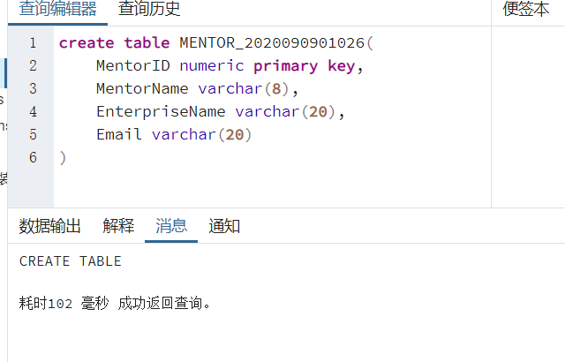

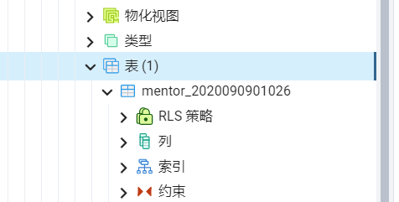
- （得分： ）采用SQL语句执行方式创建学生表，其表结构为：STUDENT_本人学号（StudentID，StudentName，Major）。其中，StudentID为主键。给出SQL语句运行结果界面（5分）及数据库表目录对象界面（5分）。
答：
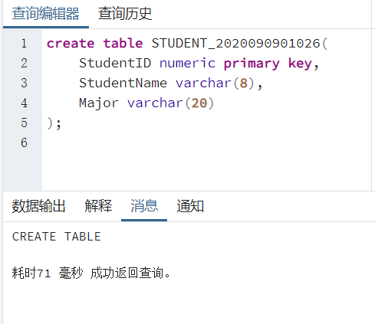

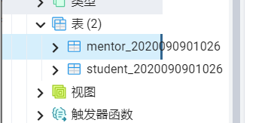
- （得分： ）采用SQL语句执行方式创建实习表，其表结构为：PRACTICE_本人学号（PracID，PracName，MentorID，StudentID）。其中PracID为主键，MentorID，StudentID为外键，给出SQL语句运行结果界面（5分）及数据库表目录对象界面（5分）。
答：
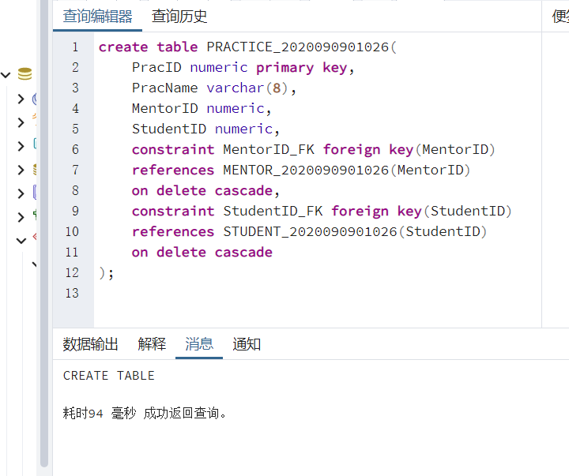

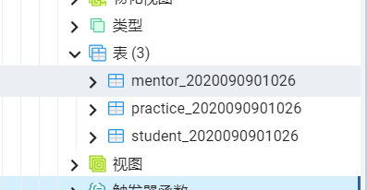
4. （得分： ）采用SQL语句执行方式创建实习评价表，其表结构为：EVALUATION_本人学号（PracID，StudentID，Score）。其中，（PracID，StudentID）为复合主键，同时也是外键，给出SQL语句运行结果界面（5分）及数据库表目录对象界面（5分）。
答：
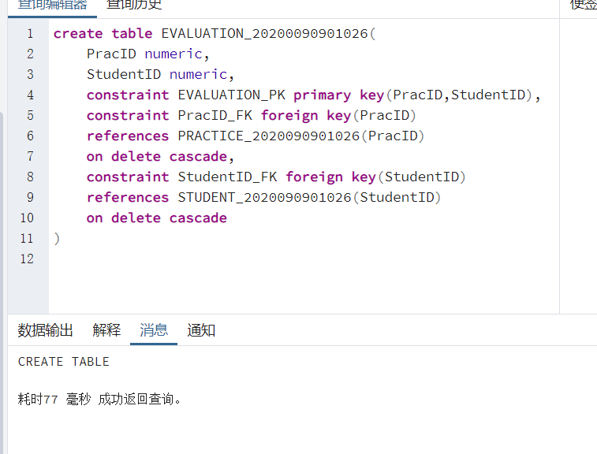

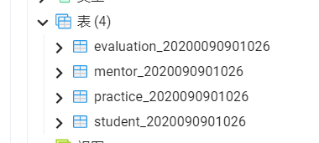
5.（得分： ）根据下表样本数据，编写SQL程序，分别实现学生表（STUDENT_本人学号）和企业导师表（MENTOR_本人学号）的数据插入。给出SQL运行结果界面（10分）。
StudentID(学号) | StudentName(姓名) | Major(专业)
本人学号 | 本人姓名 | 软件工程
2020775001101 | 吕同学 | 软件工程
2020775001102 | 木同学 | 软件工程
2020775001103 | 张同学 | 软件工程

MentorID(企业导师编号) | MentorName(姓名) | EnterpriseName(企业) | Email(邮箱)
T001 | 赵工 | A公司 | zao@qq.com
T002 | 本人姓名 | B公司 | 本人学号@qq.com
答：
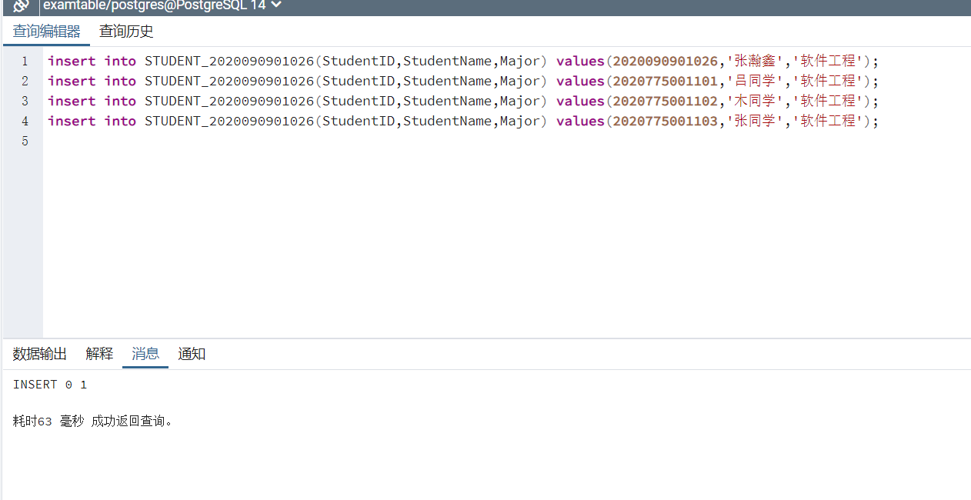

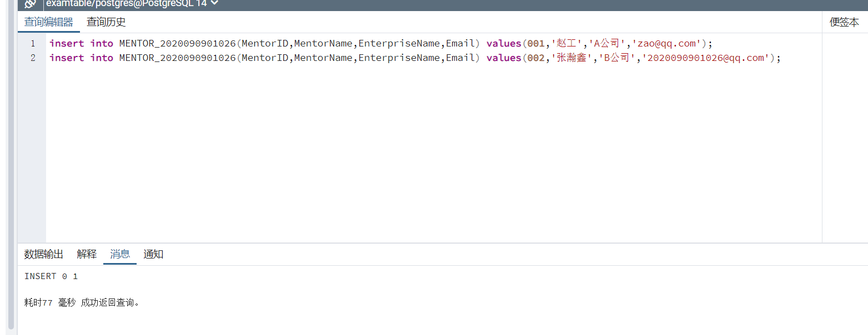

6．（得分： ）根据下表样本数据，编写SQL程序，实现实习岗位表数据插入与查询。给出该SQL插入语句程序运行结果界面（5分）及该表查询运行结果界面（5分）。
PracID(实习岗位编号) | PracName(实习岗位名称) | MentorID(企业导师编号)
C001 | 软件测试岗位A | T001
C002 | 软件测试岗位_本人学号 | T002
答：
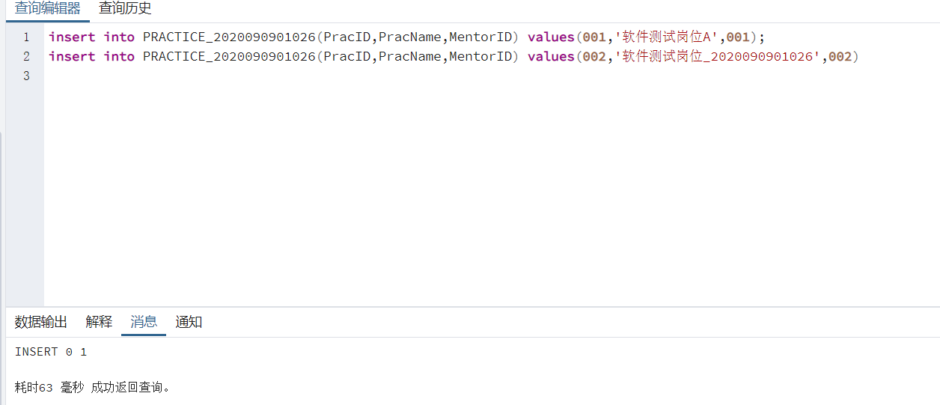

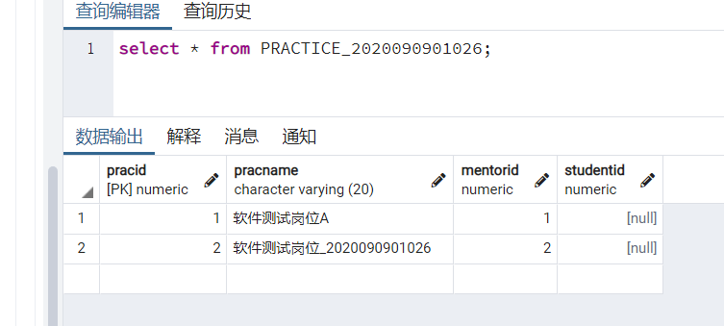

7．（得分： ）根据下表样本数据，编写SQL程序，实现实习评价表数据插入与查询。给出该SQL插入语句程序运行结果界面（5分）及该表查询运行结果界面（5分）。
PracID(实习岗位编号) | StudentID(学号) | score(分数)
C002 | 本人学号 | 86
C002 | 2020775001101 | 90
C001 | 2020775001102 | 81
C001 | 2020775001103 | 78
答：
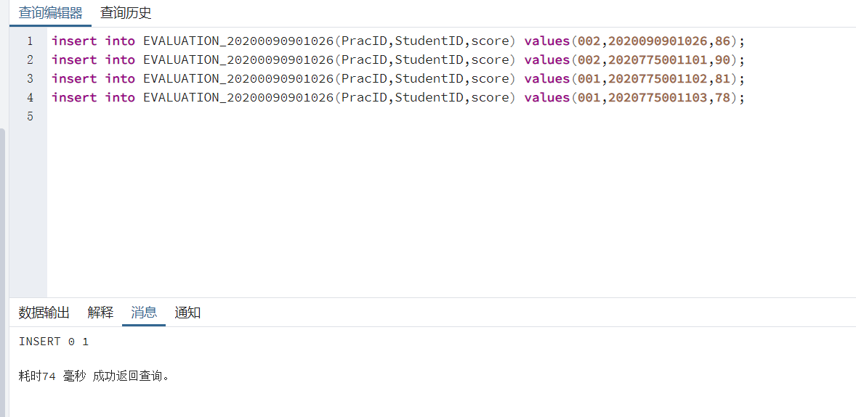

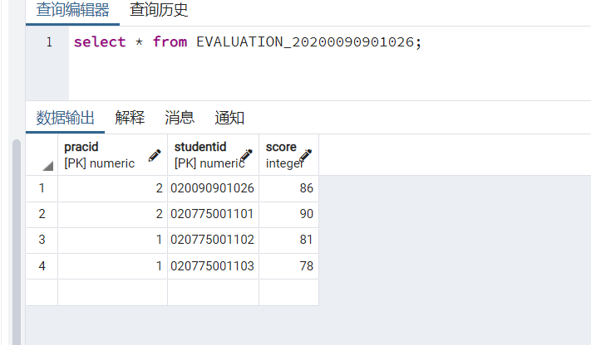

8.（得分： ）编写一个视图（View_Mentor_本人学号），分组统计各企业导师的学生人数，其输出列表包括“导师编号”、“导师名称”、“指导学生人数”。分别给出视图创建运行结果界面（5分）和视图查询运行结果（5分）。
答：

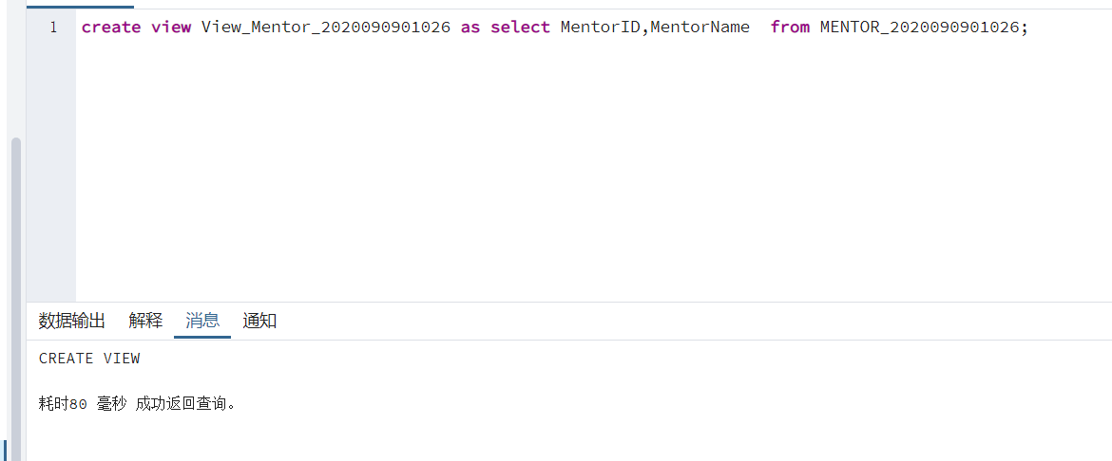

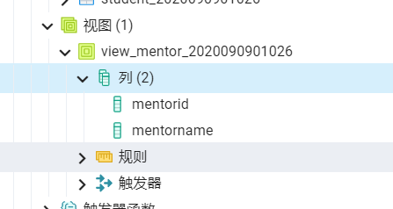

9.（得分： ）在PostgreSQL数据库中，采用SQL编程方式创建学生用户（User_Student_本人学号）、企业导师用户（User_Mentor_本人学号）。这些用户具有登陆、连接、继承等系统权限。给出SQL程序运行结果界面（5分）和用户目录列表界面（5分）。
答：

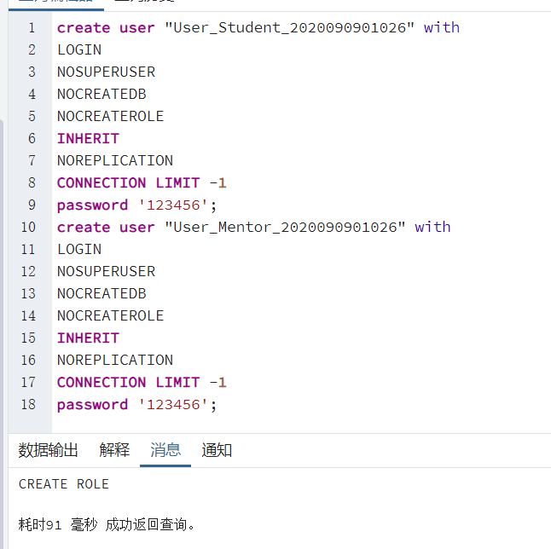

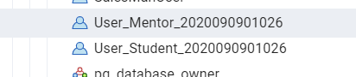

10.（得分： ）在PostgreSQL数据库中，按照如下权限表编写SQL程序对学生用户（User_Student_本人学号）、企业导师用户（User_Mentor_本人学号）赋予数据库对象操作权限。给出权限赋予SQL程序运行结果界面（5分），同时给出学生用户登录数据库服务器后对实习评价表进行数据删除SQL操作的运行结果界面（5分）。
数据库表 | 学生用户 | 企业导师用户
STUDENT_本人学号 | 查询、修改 | 查询
MENTOR_本人学号 | 查询 | 查询、修改
PRACTICE_本人学号 | 查询 | 插入、查询、修改
EVALUATION_本人学号 | 查询 | 插入、查询、修改
答：

